Prénom : ……………………………………………… Savoir calculer

La multiplication écrite
Exercices

Résous les calculs suivants en calcul écrit.

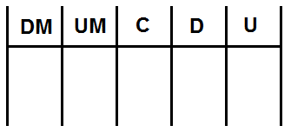  1) 621 x 4 = …………  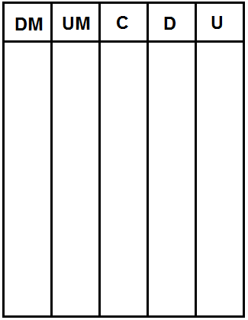 | 2) 23x45 = …………
3) 234 x 24 = ……… | 4) 13 x 127 = …………
Pour les plus rapides

5) 723 x 54 = ………… | 6) 29 x 78 = …………

Prénom : ……………………………………………… Savoir calculer

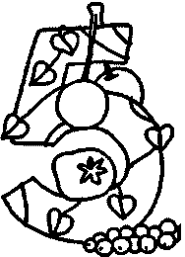
La multiplication écrite

Réalise les calculs suivants sous forme de multiplications écrites.

1) 468 x 7 = ………………… 2) 357 x 12 = …………………
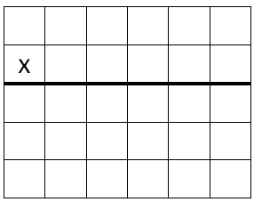
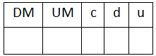

3) 34 x 71 = ………………… 4) 854 x 28 = …………………

5) 257 x 83 = ………………… 6) 46 x 3 = …………………

7) 631 x 8 = ………………… 8) 49 x 79 = …………………

9) 863 x 62 = ………………… 10) 609 x 3 = …………………

11) 321 x 78 =………………… 12) 42 x 83 = …………………

13) 520 x 12 = ………………… 14) 379 x 9 = …………………

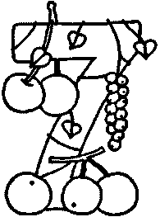

Prénom : ……………………………………………… Savoir calculer
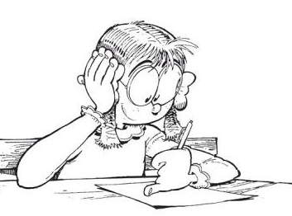

La multiplication écrite
Entrainement

Réalise les calculs suivants sous forme de multiplications écrites.

1) 283 x 19 = ………………… 2) 74 x 8 = …………………

3) 467 x 95 = ………………… 4) 272 x 53 = …………………

5) 594 x 47 = ………………… 6) 608 x 6 = …………………

7) 127 x 3 = ………………… 8) 390 x 34 = …………………

9) 913 x 7 = ………………… 10) 249 x 31 = …………………

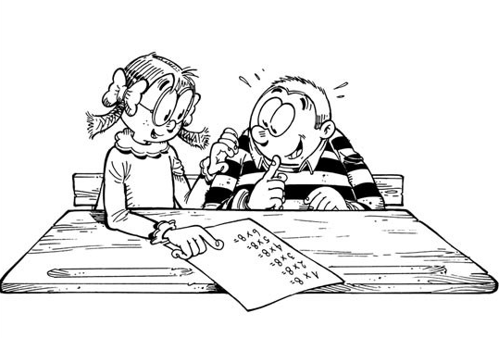

Prénom : ……………………………………………… Savoir calculer

La multiplication écrite
Contrôle

Résous les calculs qui suivent sous forme de calculs écrits.

1) 32 x 7 = ………… | 2) 49x67 = …………
3) 841 x 32 = ……… | 4) 27 x 244 = …………
Prénom : ……………………………………………… Savoir calculer

La multiplication écrite

Réalise les calculs suivants sous forme de multiplications écrites.

1) 324 x 12 = ………………… 2) 73 x 24 = …………………
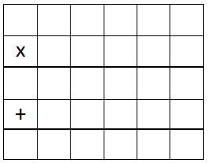

3) 561 x 47 = ………………… 4) 732 x 61 = …………………

5) 837 x 16 = ………………… 6) 604 x 38 = …………………

7) 196 x 78 = ………………… 8) 439 x 52 = …………………

9) 326 x 74 = ………………… 10) 720 x 27 = …………………

11) 159 x 94 =………………… 12) 527 x 63 = …………………

13) 830 x 81 = ………………… 14) 639 x 38 = …………………

15) 726 x 42 = ………………… 16) 387 x 17 = …………………

